数字存储示波器的使用

示波器是一种常用的电子仪器，主要用于观察和测量各种电信号。配合各种传感器把非电量转换成电量，示波器也可以用来观察各种非电量的变化过程。示波器有多种类型和型号，但它们基本原理是相同的。本实验是用双信号发生器的输出信号在示波器中合成李萨如图形。

［实验目的］
1．了解示波器的主要结构和显示波形的基本原理。
2．学会使用函数信号发生器。
3．学会用示波器观察波形以及测量电压、周期和频率等。
4、理解李萨如图形合成原理及方法。

［实验仪器］
DS3022M型双踪数字存储示波器，两台CA1640-02函数信号发生器等。

［实验原理］
电子示波器（简称示波器）能够简便地显示各种电信号的波形，一切可以转化为电压的电学量和非电学量及它们随时间作周期性变化的过程都可以用示波器来观测，示波器是一种用途十分广泛的测量仪器。
一、示波器的基本结构
示波器的主要部分有示波管、带衰减器的Y轴放大器、带衰减器的X轴放大器、扫描发生器（锯齿波发生器）、触发同步和电源等，其结构方框图如图1所示。为了适应各种测量的要求，示波器的电路组成是多样而复杂的，这里仅就主要部分加以介绍。
1．示波管
如图1所示，示波管主要包括电子枪、偏转系统和荧光屏三部分，全都密封在玻璃外壳内，里面抽成高真空。下面分别说明各部分的作用。
（1）荧光屏：它是示波器的显示部分，当加速聚焦后的电子打到荧光上时，屏上所涂的荧光物质就会发光，从而显示出电子束的位置。当电子停止作用后，荧光剂的发光需经一定时间才会停止，称为余辉效应。
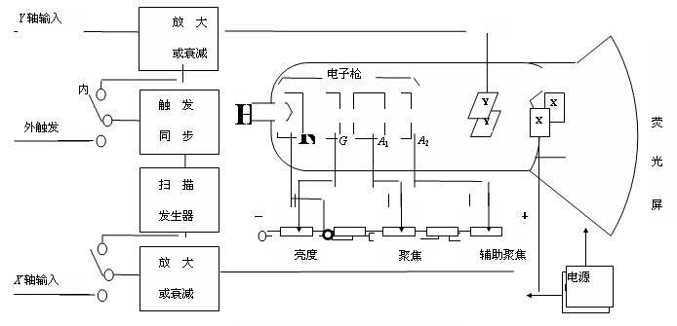
（2）电子枪：由灯丝H、阴极K、控制栅极G、第一阳极A₁、第二阳极A₂五部分组成。灯丝通电后加热阴极。阴极是一个表面涂有氧化物的金属筒，被加热后发射电子。控制栅极是一个顶端有小孔的圆筒，套在阴极外面。它的电位比阴极低，对阴极发射出来的电子起控制作用，只有初速度较大的电子才能穿过栅极顶端的小孔然后在阳极加速下奔向荧光屏。示波器面板上的“亮度”调整就是通过调节电位以控制射向荧光屏的电子流密度，从而改变了屏上的光斑亮度。阳极电位比阴极电位高很多，电子被它们之间的电场加速形成射线。当控制栅极、第一阳极、第二阳极之间的电位调节合适时，电子枪内的电场对电子射线有聚焦作用，所以第一阳极也称聚焦阳极。第二阳极电位更高，又称加速阳极。面板上的“聚焦”调节，就是调第一阳极电位，使荧光屏上的光斑成为明亮、清晰的小圆点。有的示波器还有“辅助聚焦”，实际是调节第二阳极电位。
图１
（3）偏转系统：它由两对相互垂直的偏转板组成，一对垂直偏转板Y，一对水平偏转板X。在偏转板上加以适当电压，电子束通过时，其运动方向发生偏转，从而使电子束在荧光屏上的光斑位置也发生改变。
2．信号放大器和衰减器
示波管本身相当于一个多量程电压表，这一作用是靠信号放大器和衰减器实现的。由于示波管本身的X及Y轴偏转板的灵敏度不高（约0.1—1mm/V），当加在偏转板的信号过小时，要预先将小的信号电压加以放大后再加到偏转板上。为此设置X轴及Y轴电压放大器。衰减器的作用是使过大的输入信号电压变小以适应放大器的要求，否则放大器不能正常工作，使输入信号发生畸变，甚至使仪器受损。对一般示波器来说，X轴和Y轴都设置有衰减器，以满足各种测量的需要。
3．扫描系统
扫描系统也称时基电路，用来产生一个随时间作线性变化的扫描电压，这种扫描电压随时间变化的关系如同锯齿，故称锯齿波电压，这个电压经X轴放大器放大后加到示波管的水平偏转板上，使电子束产生水平扫描。这样，屏上的水平坐标变成时间坐标，Y轴输入的被测信号波形就可以在时间轴上展开。扫描系统是示波器显示被测电压波形必需的重要组成部分
二、示波器显示波形的原理
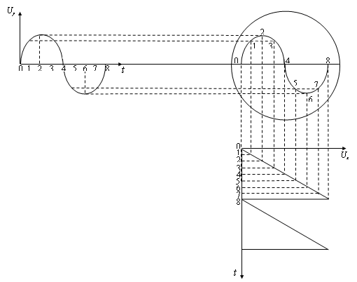
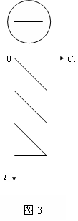
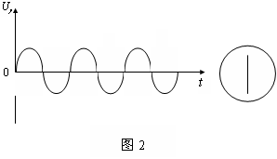
如果只在竖直偏转板上加一交变的正弦电压，则电子束的亮点将随电压的变化在竖直方向来回运动，如果电压频率较高，则看到的是一条竖直亮线，如图2所示。要能显示波形，必须同时在水平偏转板上加一扫描电压，使电子束的亮点沿水平方向拉开。这种扫描电压的特点是电压随时间成线性关系增加到最大值，最后突然回到最小，此后再重复地变化。这种扫描电压即前面所说的“锯齿波电压”，如图3所示。当只有锯齿波电压加在水平偏转板上时，如果频率足够高，则荧光屏上只显示一条水平亮线。
图４
如果在竖直偏转板上（简称Y轴）加正弦电压，同时在水平偏转板上（简称X轴）加锯齿波电压，电子受竖直、水平两个方向的力的作用，电子的运动就是两相互垂直的运动的合成。当锯齿波电压比正弦电压变化周期稍大时，在荧光屏上将能显示出完整周期的所加正弦电压的波形图。如图4所示。

三、同步的概念
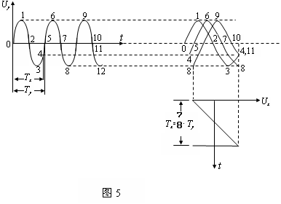
如果正弦波和锯齿波电压的周期稍微不同，屏上出现的是一移动着的不稳定图形。这种情形可用图5说明。设锯齿波电压的周期Tx比正弦波电压周期Ty稍小，比方说Tx/Ty=7/8。在第一扫描周期内，屏上显示正弦信号0—4点之间的曲线段；在第二周期内，显示4—8点之间的曲线段，起点在4处；第三周期内，显示8—11点之间的曲线段，起点在8处。这样，屏上显示的波形每次都不重叠，好象波形在向右移动。同理，如果T_{x}比T_{y}稍大，则好象在向左移动。以上描述的情况在示波器使用过程中经常会出现。其原因是扫描电压的周期与被测信号的周期不相等或不成整数倍，以致每次扫描开始时波形曲线上的起点均不一样所造成的。为了使屏上的图形稳定，必须使T_{x}/T_{y}=n（n＝1，2，3，…），n是屏上显示完整波形的个数。
为了获得一定数量的波形，示波器上设有“扫描时间”（或“扫描范围”）、“扫描微调”旋钮，用来调节锯齿波电压的周期T_{x}（或频率f_{x}），使之与被测信号的周期T_{y}（或频率f_{y}）成合适的关系，从而在示波器屏上得到所需数目的完整的被测波形。输入Y轴的被测信号与示波器内部的锯齿波电压是互相独立的。由于环境或其它因素的影响，它们的周期（或频率）可能发生微小的改变。这时，虽然可通过调节扫描旋钮将周期调到整数倍的关系，但过一会儿又变了，波形又移动起来。在观察高频信号时这种问题尤为突出。为此示波器内装有扫描同步装置，让锯齿波电压的扫描起点自动跟着被测信号改变，这就称为整步（或同步）。有的示波器中，需要让扫描电压与外部某一信号同步，因此设有“触发选择”键，可选择外触发工作状态，相应设有“外触发”信号输入端。
［实验操作步骤］
1．观察信号发生器波形
（1）将信号发生器的输出端接到示波器任一通道输入端上。
（2）开启信号发生器，调节示波器（注意信号发生器频率与扫描频率），观察正弦波形，并使其稳定。
2．测量正弦波交流电压
在示波器上调节出大小适中、稳定的正弦波形，选择其中一个完整的波形，先测算出正弦波电压峰—峰值$U_{p−p}$，即$U_{p−p}$＝（垂直距离DIV）×（档位V/DIV）×（探头衰减率）
然后求出正弦波交流电压有效值$U_{m}=U_{p−p}2\sqrt{2}$。
3．李萨如图形合成
如果，示波器的X、Y偏转板都加上随时间变化的正弦信号，电子束在荧光屏上形成的轨迹是两个互相垂直的振动的合成。当这两个正弦信号频率合成简单整数比利时，亮点轨迹为一稳定的闭合曲线——李萨如图形。
（1）接上示波器CH1、CH2通道探头。并将两探头菜单衰减系数设定为10X，同时将探头上的开关设定为10X。
（2）打开两台函数信号发生器，保持两台信号发生器的频率基本相同。
（3）将CH1、CH2通道探头各自与信号发生器相连。
（4）若通道未被显示，则按下CH1和CH2菜单按钮。
（5）按下AUTO（自动设置）按钮。
（6）调整垂直SCALE旋钮使两路信号显示的幅值大约相等。
（7）按下水平控制区域的MENU菜单按钮以调出水平控制菜单。
（8）按下格式菜单框按钮以选择X-Y模式。
（9）调整垂直SCALE、垂直POSITION和水平SCALE旋钮使波形达到最佳效果。
（10）CH1和CH2通道输入成倍数关系的频率信号，测试如下倍数的李萨如图形（CH1：CH2）：1：1、1：2、1：3、2：3。当CH1：CH2=1：2时（fy/fx=nx/ny=2/1），李萨如图形形成原理如下：
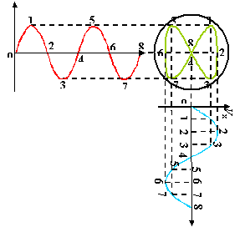
$$\frac{f_{x}}{f_{y}}=\frac{\text{图形与}x\text{轴的切点数}}{\text{图形与}y\text{轴的切点数}}=\frac{1}{2}$$
fy/fx=1/1,2/1,3/1,3/2李萨如图大致形状如下：
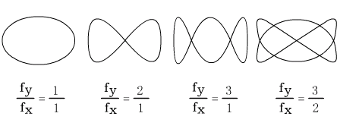
［实验内容］
1．电压测量
I | 1 | 2 | 3 | 4 | 5
示波器测量有效电压U(V)
信号发生器显示电压U(V)
百分差（%）

2．李萨如图形观察参数选择
f_{x} ：f_{y} | 1：1 | 1：2 | 1：3 | 2：3
f_{y}(Hz)
f_{X}(Hz)
3．画出不同比例（$f_{x}$：$f_{y}$）的李萨如图形（用坐标纸）。
4．通过李萨如图形测未知信号的频率。

［思考题］
1. 示波器为什么能显示被测信号的波形？
2. 荧光屏上无光点出现，有几种可能的原因？怎样调节才能使光点出现？
3. 荧光屏上波形移动，可能是什么原因引起的？

［注意事项］
1．掌握所使用的示波器、信号发生器面板上各旋钮的作用后再操作。
2．为了保护荧光屏不被灼伤，使用示波器时，光点亮度不能太强，而且也不能让光点长时间停在荧光屏的一个位置上。在实验过程中，如果短时间不使用示波器，可将“辉度”旋钮调到最小，不要经常通断示波器的电源，以免缩短示波管的使用寿命。
3．示波器上所有开关与旋钮都有一定强度与调节角度，使用时应轻轻地缓缓旋转，不能用力过猛或随意乱旋转。

